муниципальное бюджетное общеобразовательное учреждение

«Кулундинская средняя общеобразовательная школа №2»

Кулундинского района Алтайского края

П Р И К А З

от 31.08.2022 г. № 90/1-Д

с. Кулунда

Об утверждении положения о школьной форме и внешнем виде обучающихся МБОУ КСОШ №2 Кулундинского района Алтайского края

На основании решения Управляющего совета школы № 7 от 30.08.2022 г., п р и к а з ы в а ю:

1. Утвердить положение о школьной форме и внешнем виде обучающихся МБОУ КСОШ №2 Кулундинского района Алтайского края, МБОУ КСОШ №2, филиал Курская СОШ, МБОУ КСОШ №2, филиал Виноградовская ООШ.

2. Классным руководителям ознакомить учащихся и родителей с данным положением.

3. Контроль над исполнением данного приказа возложить на заместителя директора по ВР Еремину О.В.

Директор школы 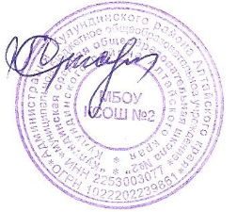 М.А. Стародубцева